**UPAYA PENINGKATAN PERILAKU MASYARAKAT MELALUI EDUKASI PENCEGAHAN DBD DI KELURAHAN LEGOK KOTA JAMBI**

**MUHAMMAD HIDAYAT1, HESTY22 , IIN INDRAWATI3.**

1 Dosen PROGRAM STUDI D3 KEPERAWATAN, STIKes BAITURRAHIM (penulis 1)

2 Dosen PROGRAM STUDI D3 KEPERAWATAN, STIKes BAITURRAHIM (penulis 2)

3 Dosen PROGRAM STUDI D3 KEPERAWATAN, STIKes BAITURRAHIM (penulis 3)

*Email: m.hidayat.immunologist @gmail.com*

|  |  |  |
| --- | --- | --- |
| *Submitted : diisi oleh editor* | *Accepted: diisi oleh editor* | *Published: diisi oleh editor* |

***Abstract***

Dengue Hemorrhagic Fever (DHF) is a disease that occurs at all ages with the main symptoms of fever, muscle and joint pain which usually worsen after the first 2 days. It is prevented through 3 factors of transmission of dengue infection, namely: humans, viruses, and intermediary factors but due to lack of knowledge of the RT 20 community regarding efforts to prevent dengue fever so that it has a negative impact on the RT 20 community. Efforts that can be made by the community service implementation team are providing health education to the community. The target and output of this community service activity is an effort to improve community behavior through dengue prevention education in Legok Village, Jambi City. Implementation methods are surveys, observations, interviews, discussions and demonstrations through health education. This activity was attended by 10 people from RT 20. The results of this activity were that participants answered questions about preventing dengue fever correctly, participants applied the principles of preventing dengue fever, participants were able to organize dengue fever prevention activities to support the prevention of dengue fever. In conclusion, there is an increase in public knowledge about the importance of preventing dengue fever, residents of the Legok sub-district, Jambi City can know about preventing dengue fever in their respective home environments.

Keywords: Dengue Fever, Prevention Education, Efforts to Improve Behavior

|  |
| --- |
|  |

**Abstrak**

Demam Berdarah Dengue (DBD) merupakan penyakit yang terdapat pada semua usia dengan gejala utama demam, nyeri otot dan sendi yang biasanya memburuk setelah 2 hari pertama, dicegah melalui 3 faktor penularan infeksi dengue, yaitu: manusia, virus, dan faktor perantara namun dikarenakan kurangnya pengetahuan masrakat RT 20 tentang upaya pencegaha DBD sehingga berdampak negatif terhadap masyarakat RT20. Upaya yang dapat dilakukan oleh tim pelaksana pengabdian kepada masyarakat adalah memberikan penyuluhan kesehatan kepada masyarakat. Sasaran dan luaran kegiatan pengabdian kepada masyarakat ini adalah upaya peningkatan perilaku masyarakat melalui edukasi pencegahan DBD di Kelurahan Legok Kota Jambi. Metode pelaksanaan adalah survei, observasi, wawancara, diskusi, dan demonstrasi melalui penyuluhan kesehatan. Kegiatan ini diikuti oleh 10 orang masyarakat RT 20. Hasil kegiatan ini adalah peserta menjawab pertanyaan pencegahan penyakit demam berdarah dengan benar, peserta menerapkan prinsip-prinsip pencegahan penyakit demam berdarah, peserta mampu menyusun kegiatan pencegahan penyakit demam berdarah untuk menunjang pencegahan penyakit demam berdarah. Kesimpulannya adanya peningkatan pengetahuan masyarakat tentang pentingnya pencegahan penyakit demam berdarah, warga kelurahan legok kota Jambi dapat mengetahui pencegahan penyakit demam berdarah di lingkungan rumah masing-masing.

|  |
| --- |
|  |

***Keywords:*** DemamBerdarah Dengue, Edukasi Pencegahan, Upaya Peningkatan Perilaku

# PENDAHULUAN

Demam Berdarah Dengue (DBD) Merupakan penyakit yang terdapat pada anak dan remaja atau orang dewasa dengan gejala utama demam, nyeri otot dan sendi yang biasanya memburuk setelah 2 hari pertama (Djunaedi D. 2017). Penyebab penyakit DBD ini adalah “Virus Dengue” termasuk group B Arthropodborn Virus (Arbovirusses) dan sekarang dikenal sebagai genus flavinus, family flaviridiae dan mempunyai 4 serotype, yaitu: DEN I, DEN II, DEN III, dan DEN IV. Infeksi dengan salah satu serotype akan menimbulkan antibody seumur hidup terhadap serotype yang bersangkutan tetapi tidak ada perlindungan terhadap serotype yang lain (Djunaedi D. 2017).

Terdapat 3 faktor yang berperan pada penularan infeksi dengue, yaitu: manusia, virus, dan faktor perantara. Virus dengue ditularkan melalui gigitan nyamuk aedes aegypti. Nyamuk Aedes Albopictus, Aedes Polinesiensis dan beberapa spesies yang lain dapat pula menularkan virus dengue tetapi kurang berperan. Nyamuk aedes tersebut dapat menularkan virus dengue kepada manusia, baik secara langsung yaitu setelah menggigit orang yang sedang mengalami viremia, maupun secara tidak langsung yaitu setelah melalui masa inkubasi didalam tubuhnya selama 8-10 hari (Ekstrinsic Incubation Period). Pada manusia diperlukan waktu 4- 6 hari (Instrinsic Incubation Period) sebelum menjadi sakit setelah virus masuk kedalam tubuh. Pada nyamuk, sekali virus dapat masuk dan berkembang biak didalam tubuhnya, maka nyamuk tersebut dapat menularkan virus selama hidupnya (infektif). Sedangkan pada manusia, penularan dapat terjadi pada saat tubuh dalam keadaaan viremia yaitu antara 3-5 hari (Djunaedi D. 2017).

Kementerian Kesehatan RI melaporkan jumlah kasus dengue di Indonesia mencapai sekitar 710 kasus di dua provinsi pada awal tahun 2023. "Hingga pekan keempat 2023, ada 710 kasus yang dilaporkan dari Nusa Tenggara Timur dan DKI Jakarta. Direktur Pencegahan dan Pengendalian Penyakit Menular (P2P) Kemenkes Imran Pambudi. Dari jumlah kasus tersebut, terdapat enam kasus kematian, dengan indeks rasio 0,85/100.000 penduduk, dan Case Fatality Rate (CFR) 0,26 persen.

Dinas kesehatan kota Jambi menghimbau masyarakat untuk rutin menguras dan membersihkan bak penampungan air untuk mencegah penyakit Demam Berdarah Dengue (DBD). Kepala Bidang (Kabid) Pencegahan dan Pengendalian Penyakit (P2P) Dinas Kesehatan (Dinkes) [Kota Jambi](https://jambi.tribunnews.com/tag/kota-jambi), dr Rini Kartika menjelaskan sejak awal Januari tahun 2023 sudah ditemukan 49 kasus DBD dan dua diantaranya meninggal dunia.(Dinkes Kota Jambi,2023).

Ketua tim telah melakukan identifikasi masalah melalui diskusi dengan pimpinan puskesmas, Kepala Tata Usaha dan perawat koordinator Program DBD sekaligus penanggung jawab Klinik IMS dan VCT pada 01 dan 02 Maret 2022. Diketahui bahwa 1) Program DBD belum maksimal dalam memberikan edukasi tentang DBD; sasaran Program DBD dibatasi pada usia subur, sehingga sasaran edukasi terbatas kepada usia subur saja, tidak termasuk lansia; 2) edukasi tentang DBD sudah dilakukan, namun belum maksimal karena hanya berupa konseling melakukan pemeriksaan labor; 3) penyuluhan DBD dilakukan juga di SMP/sederajat atau SMA/sederajat pada setiap awal tahun ajaran, namun sejak masa pandemic covid 19 kegiatan penyuluhan tersebut tidak pernah dilakukan;4) kegiatan lintas program yang dilakukan adalah penyuluhan DBD di kantor kelurahan se- wilayah kerja Puskesmas Putri Ayu. Masalah yang dialami masyarakat adalah 1) belum maksimalnya pemahaman masyarakat tentang DBD; 2) sebagian besar masyarakat berpendidikan dasar menengah (SD-SMP) yang terbanyak adalah SMP; 3) penderita DBD selalu meningkat setiap tahunnya namun belum semuanya terbuka baik kepada keluarga atau tenaga kesehatan sehingga belum semua penderita tercatat di Rekam Medik Puskesmas Putri Ayu; 4) rendahnya minat masyarakat untuk mengikuti edukasi. (Personal Komunikasi dengan perawat Koordinator Program DBD tanggal 01-02 Maret 2023).

Identifikasi masalah dilanjutkan dengan mewawancarai 2 wanita usia subur/WUS. Masing-masing WUS berusia 42 tahun dan 19 tahun, mereka mengatakan sering mendengar penyakit DBD tetapi tidak paham tentang DBD, tahu bahwa DBD ditularkan melalui gigitan nyamuk, namun tidak tau hal lainnya dan kedua WUS hanya tamatan SMP. (Personal Komunikasi dengan WUS tanggal 01-02 Maret 2023).

Pentingnya kegiatan ini mengacu kepada berbagai hasil penelitian dan hasil PkM sebelumnya yaitu: 1) PKM [Y Wulandari](https://scholar.google.com/citations?user=ef6CZTsAAAAJ&hl=id&oi=sra) – ada peningkatan pengetahuan tentang DBD sebesar 80%, khususnya di Panti Asuhan kelurahan tanjung Raya Kota Bandar Lampung Tahun 2022. Hasil Pengabdian ini sejalan dengan hasil pengabdian yang dilakukan oleh Aldi (2017) tentang pengaruh pendidikan kesehatan pada responden terhadap penatalaksanaan DBD di wilayah kerja Puskesmas Kedaton Bandar Lampung, yaitu rata- rata pengetahuan penatalaksanaan DBD sebelum diberikan pendidikan kesehatan adalah 7,60 yang dinilai rendah.

Berdasarkan analisis situasi di atas, maka dipandang perlu untuk dilakukan kegiatan Pengabdian kepada masyarakat dengan judul “Upaya Peningkatan Perilaku Masyarakat melalui Edukasi Pencegahan DBD di Kelurahan Legok Kota Jambi”.

# TARGET DAN LUARAN

Target dari kegiatan pengabdian ini adalah masyarakat RT 20 di kelurahan legok kota Jambi. Luarannya adalah upaya peningkatan perilaku masyarakat melalui edukasi pencegahan DBD di Kelurahan Legok Kota Jambi terwujud, sehingga masyarakat aktif melakukan pencegahan DBD bersama secara mandiri.

# METODE PELAKSANAAN

Rangkaian kegiatan ini dilakukan pada Maret-Agustus 2023, sedangkan kegiatan edukasi dilaksanakan pada 09 Mei – 16 Juni, di rumah warga kelurahan Legok Kota Jambi.

. Metode pelaksanaa yang digunakan adalah survey, observasi, wawancara, ceramah, tanya jawab dan demonstrasi dalam bentuk pemberian penyuluhan kesehatan. Kegiatan ini dilakukan di ruang pendopo masyarakat, diikuti oleh 10 orang. Materi yang diberikan berbeda-beda pada setiap kali penyuluhan, dengan sebagian peserta yang berbeda-beda juga. Selain mitra dan pelaksana, kegiatan ini dibantu oleh beberapa orang mahasiswa Program studi D3 keperawatan STIKes Baiturrahim Jambi.

# HASIL DAN PEMBAHASAN

Kegiatan pengabdian masyarakat di masyarakat RT 20 kelurahan Legok Kota Jambi telah dilaksanakan sesuai dengan yang direncanakan. Dalam pelaksanaan pengabdian masyarakat diperoleh hasil pemahaman peserta kegiatan terhadap materi yang disampaikan, dengan indikator sebagai berikut:

1. Peserta menjawab pertanyaan terkait pencegahan penyakit demam berdarah dengan benar
2. Peserta menerapkan prinsip-prinsip berkaitan dengan pencegahan penyakit demam berdarah
3. Peserta mampu menyusun kegiatan pencegahan penyakit demam berdarah untuk menunjang pencegahan penyakit demam berdarah.
4. Tim penggerak pencegahan penyakit demam berdarah mampu mengajak dan mengingatkan teman lainnya untuk memperhatikan pencegahan penyakit demam berdarah di lingkungan rumah masing-masing.
5. Dampak kegiatan dari hasil program (*intended effect*) seperti perubahan perilaku, meningkatnya pengetahuan dan penerapan masalah pencegahan penyakit demam berdarah

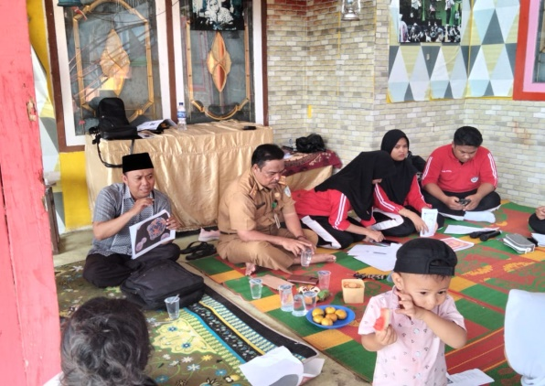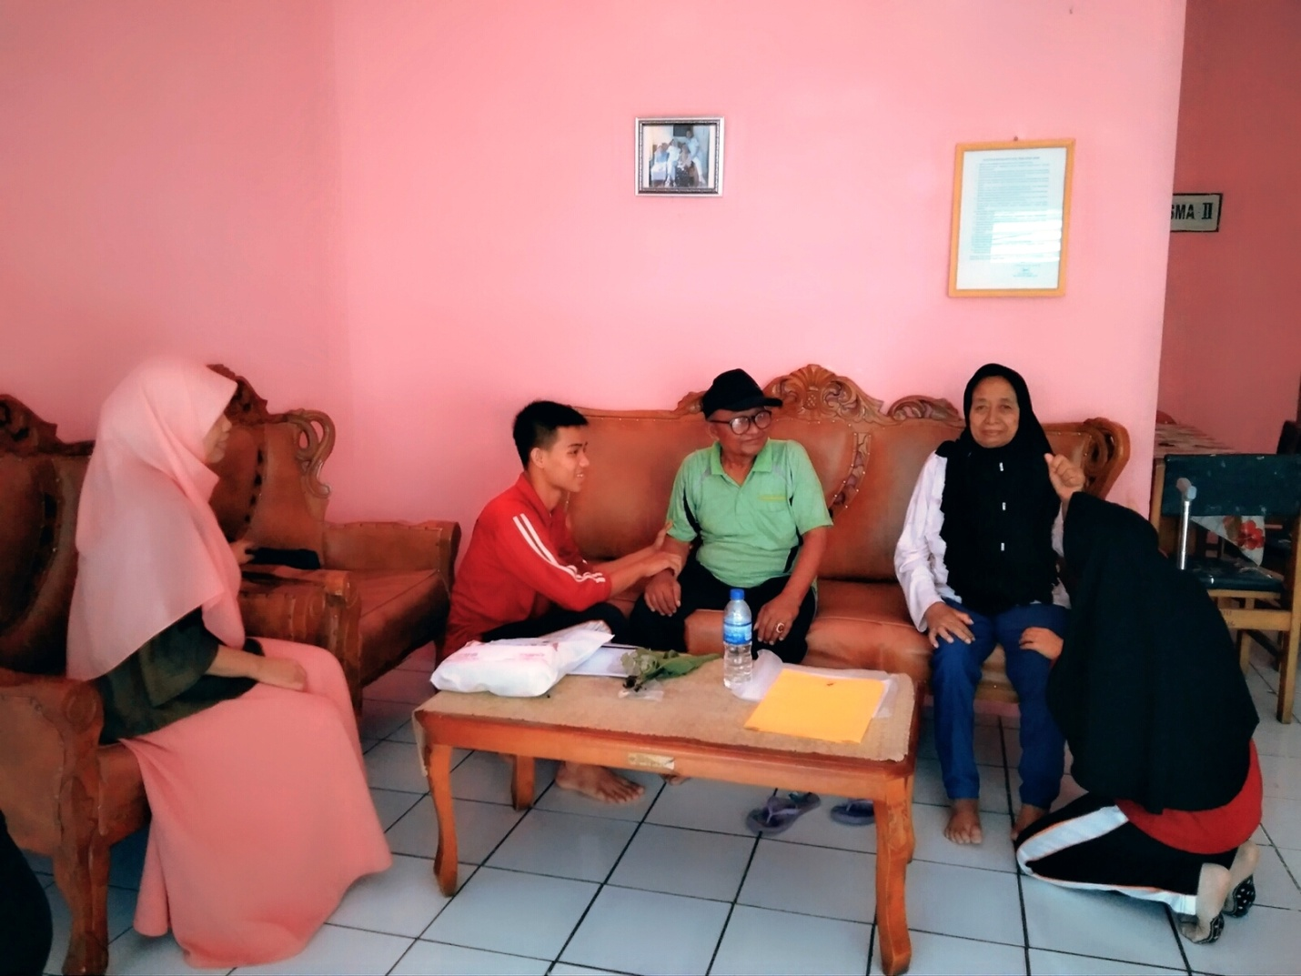

Gambar 1. Penyuluhan kesehatan langsung ke masyarakat tentang pencegahan DBD dengan benar

Kegiatan pengabdian kepada masyarakat yang telah dilakukan di RT 20 kelurahan legok tentang pendampingan penerapan pencegahan DBD dengan 3M plus bagi warga semua usia di RT 20 kelurahan legok. Kegiatan tersebut sudah dilakukan dan berjalan lancar. Bentuk kegiatan yang sudah dilakukan adalah dengan memberikan edukasi kepada semua warga terkait pencegahan DBD dengan 3M Plus dengan jumlah peserta sebanyak 10 warga yang terdiri mayoritas peserta yang ikut adalah wanita (100%) dengan rentang usia mayoritas berada pada usia 30 – 39 tahun (85%). Pendidikan terakhir peserta mayoritas adalah SLTA (44,44%). Dari peserta yang terlibat juga terdapat ibu hamil (1 %). Jumlah peserta penyuluhan yang hadir cukup banyak dan beragam dari usia di karena topik penyuluhan yang menarik didukung dari hasil evaluasi Sebanyak 10 peserta atau 100% dari 10 peserta menyatakan sangat setuju bahwa topik pada kegiatan pendampingan ini menarik. Berdasarkan hasil pengabdian terkait pengetahuan warga sebelum dilakukan edukasi tentang pengetahuan penerapan pencegahan dengan gerakan 3M Plus, didapatkan pengetahuan yang kurang meliputi pentingnya memelihara ikan ditempat penampungan air untuk memakan jentik nyamuk, menggunakan obat nyamuk untuk mencegah gigitan nyamuk demam berdarah, dan pentingnya menggunakan lotion anti nyamuk untuk mencegah gigitan. Setelah dilakukan penyuluhan didapatkan adanya peningkatan pengetahuan warga terkait penerapan pencegahan DBD dengan 3M plus. Untuk pengetahuan tentang memelihara ikan untuk memakan jentik nyamuk ditempat penampungan air mengalami peningkatan sebanyak 90 %, menggunakan lotion anti nyamuk untuk mencegah penularan demam berdarah sebanyak 90%. Menutup penampungan air untuk mencegah nyamuk bertelur dan berkembang biak sebanyak 90 %. Dapat disimpulkan pengetahuan warga mengalami peningkatan yang signifikan setelah dilakukan penyuluhan. Penyuluhan adalah suatu proses mendidik, memberikan pengetahuan atau informasi untuk meningkatkan pengetahuan dan membentuk sikap, perilaku seseorang. Sehingga dengan penyuluhan yang sudah dilakukan dapat meningkatkan pengetahuan. didukung dari tingkat usia warga yang berusia 30 – 39 tahun (100%) yang mempunyai tingkat kemampuan dalam penerimaan informasi sudah baik, sehingga setelah diberikan edukasi tentang 3M plus meliputi menutup, mengukur, menguras, menggunakan lotion anti nyamuk, menggunakan kelambu, memelihara ikan di bak penampungan air dapat diterima dan merubah pengetahuan warga. Didukung dari hasil pengabdian didapatkan hasil yang diperoleh adalah bahwa dari 10 ibu yang berpartisipasi dalam kegiatan, 100% ibu tahu dan telah melakukan 3M plus.

Selain itu hasil dari evaluasi kegiatan penyuluhan mempunyai manfaat yang dirasakan sangat relevan dengan situasi pada saat ini, sehingga 100% peserta meyatakan sangat setuju bahwa kegiatan ini bermanfaat dan Sebanyak 10 peserta atau 100% dari 10 peserta menyatakan sangat setuju bahwa bentuk kegiatan ini menarik.

# KESIMPULAN DAN SARAN

**1. Kesimpulan**

a. Adanya peningkatan pengetahuan masyarakat tentang pentingnya untuk mengetahui pencegahan penyakit demam berdarah.

b. Warga kelurahan legok kota Jambi dapat mengetahui pencegahan penyakit demam berdarah di lingkungan rumah masing-masing.

c. Warga menjadikan informasi pen cegahan penyakit demam ber darah dari kejadian komplikasi penyakit berbahaya/lanjutan.

* + - 1. **Saran**

Rencana tindak lanjut yang dibuat sebaiknya dilaksanakan pencegahan penyakit demam berdarah secara rutin dan perilaku pencegahan penyakit demam berdarah menjadi kebiasaan warga sehari-hari.

**UCAPAN TERIMAKASIH**

Semua tim dan mitra pada kegiatan pengabdian ini mengucapkan terima kasih kepada:

1. Lurah kelurahan legok besrta jajarannya
2. Mitra dari masyarakat RT 20 kelurahan legok kota Jambi terutama penanggung jawab dan pelaksana kegiatan penyuluhan .
3. Ketua STIKes Baiturrahim Jambi beserta jajarannya yang telah membantu dalam bentuk dukungan moril dan materil kegiatan pengabdian kepada masyarakat ini.
4. Mahasiswa Program Studi D3 Keperawatan STIKes Baiturrahim Jambi.
5. Semua pihak yang membantu terlak-sananya kegiatan ini.

**DAFTAR PUSTAKA**

Dinkes Provinsi Jambi. Profil Kesehatan Provinsi Jambi Tahun 2020. (2021) Jambi: Dinkes Provinsi Jambi.

Djunaedi D. 2017. Demam Berdarah Dengue (DBD):Epidemiologi, Imunopatologi, Patogenesis, Diagnosis, dan Penatalak sanaannya. Malang: UMM Press

Kemenkes RI. Profil Kesehatan Indonesia Tahun 2020. (2021). Jakart: Kemenkes RI.

Nursalam, Dian N. Misutarno, Kurniasari F. (2008). Asuhan keperawatan pada pasien terinfeksi DBD. Jakarta: Salemba Medika

Personal komunikasi ketua tim pengusul dengan pimpinan Puskesmas Putri Ayu Kota Jambi dan Kepala Tata Usaha; tanggal 01 dan 2 Maret 2023.

Personal komunikasi ketua tim pengusul dengan perawat Koordinator Program DBD Puskesmas Putri Ayu; tanggal 01dan 02 Maret 2023.

Personal komunikasi ketua tim pengusul dengan 2 WUS tanggal 01-02 Maret 2023.

Puskesmas Putri Ayu Kota Jambi. (2022). Laporan Kinerja Puskesmas Putri Ayu Kota Jambi Tahun 2021. Jambi: Puskesmas Putri Ayu Kota Jambi.

Puskesmas Putri Ayu Kota Jambi. (2021). Data Rekam Medik Program DBD Puskesmas Putri Ayu 2021. Jambi: Puskesmas Putri Ayu.

[Y Wulandari](https://scholar.google.com/citations?user=ef6CZTsAAAAJ&hl=id&oi=sra) – Jurnal pengabdian kepada masyarakat 2023 - jpenmas.bundadelima.ac.id